**ФЕДЕРАЛЬНОЕ АГЕНТСТВО СВЯЗИ РФ**

**ФЕДЕРАЛЬНОЕ ГОСУДАРСТВЕННОЕ БЮДЖЕТНОЕ ОБРАЗОВАТЕЛЬНОЕ УЧРЕЖДЕНИЕ ВЫСШЕГО ОБРАЗОВАНИЯ "САНКТ-ПЕТЕРБУРГСКИЙ ГОСУДАРСТВЕННЫЙ УНИВЕРСИТЕТ ТЕЛЕКОММУНИКАЦИЙ ИМ. ПРОФ. М.А. БОНЧ-БРУЕВИЧА"**

____________________________________________________________________

Кафедра электроники и схемотехники

Дисциплина «Схемотехника»

**Курсовой проект на тему:**

**«Проектирование усилителя-фотоприёмника ВОСПИ»**

Выполнил: Борисов А.Ю.

Группа: ИКТЗ - 63

Преподаватель: Никитин Ю. А.

Санкт-Петербург

2018

Оглавление

1. Задание на проектирование 3

2. Описание схемы усилителя 5

3. Расчет основных параметров усилителя и элементов принципиальной схемы 7

3.1 Расчет элементов схемы по постоянному току 7

3.1.1 Предварительный расчет резисторов диода V1 8

3.1.2 Предварительный расчет по постоянному току каскада на полевом транзисторе V2 10

3.1.3 Расчет по постоянному току каскадов на биполярных транзисторах V3, V4 13

3.1.4 Расчет по постоянному току в схеме на ОУ 16

3.1.5 Проверка расчета по постоянному току с помощью компьютера 16

4. Расчет по сигналу 21

5. Сравнение полученных результатов с требованиями технического задания 26

6. Чертеж принципиальной схемы 28

7. Список используемой литературы 30

1. Задание на проектирование

Содержанием курсового проекта является проектирование широкополосного RC-усилителя, источником сигнала которого является генератор тока. Подобные усилители находят широкое применение помимо оптической связи в видеоаппаратуре, а также в блоках управления радио- и видеотехникой. Особенность проектирования заключается в том, что по ряду показателей – стабильности коэффициента усиления, динамическому диапазону входных сигналов и полосы пропускания, к усилителям предъявляются достаточно высокие требования. Поэтому данное методическое указание поможет в проектировании подобных устройств.

Задание на курсовой проект представляет собой технические условия, по которым надлежит спроектировать устройство, работающее в режиме *малого* *сигнала.* В задании каждому студенту указываются следующие данные:

-тип полевого транзистора,

-тип биполярного транзистора,

-тип операционного усилителя,

-напряжение источника питания $E_{0}$,

-сопротивление внешней нагрузки $R_{2H}$,

-нижняя рабочая частота $f_{н\sqrt{2}}$,

-верхняя рабочая частота $f_{в\sqrt{2}}$

-выходное напряжение U2.

Последние три цифры зачетной книжки студента определяют технические требования к курсовому проекту.

Первая цифра из них определяет классификационный индекс полевого транзистора КП 307 и его параметры, приведенные в табл. 1.

Табл. 1

|  |  |  |  |  |
| --- | --- | --- | --- | --- |
| № | Тип транзистора | Начальный ток стока $I_{снач}$, мA | Крутизна макс. $S_{max}$, мA/B | Напряжение отсечки $U_{отс}$, B |
| 2 | КП 307 В | 10 | 15 | -2.5 |

Входная ёмкость $C_{зи}$ = 5 пФ, $C_{зс}$ =1.5 пФ

Вторая цифра из трех последних определяет типы биполярных транзисторов.

Табл. 2

|  |  |  |  |  |  |  |  |  |  |
| --- | --- | --- | --- | --- | --- | --- | --- | --- | --- |
| № | Тип  Транзистора | $P_{к}$, мBт | $U_{кэmax}$, В | $I_{кmax}$, мA | $$h_{21max}$$ | $$h_{21min}$$ | $f_{t}$,  МГц | $C_{к}$, пФ | $τ_{к}$, пс |
| 2 | КТ325А | 225 | 15 | 30 | 90 | 30 | 800 | 2.5 | 125 |

Третья цифра из трех последних определяет величину напряжения источника питания $E_{0}$ (рис. 1), величину действующего значения выходного напряжения $U_{2н}$ и полосу пропускания $f_{н\sqrt{2}}$ и $f_{в\sqrt{2}}.$

Табл. 3

|  |  |  |  |  |
| --- | --- | --- | --- | --- |
| № | Источник питания $E_{0}$, В | Выходное напряжение $U_{2н}$, В | Нижняя частота $f_{н\sqrt{2}}$, кГц | Верхняя частота $f_{в\sqrt{2}}$, МГц |
| 2 | 11 | 2,4 | 30 | 3 |

Тип микросхемы AD1 операционного усилителя (ОУ) определяется четным или нечетным значением третьей цифры из трех последних в зачетной книжке.

Табл. 4

|  |  |  |  |
| --- | --- | --- | --- |
| Третья цифра в зачетной книжке | Тип ОУ | Частота единичного  усиления $f_{1}$, МГц | Коэффициент  усиления ОУ, дБ |
| 2 - четная | OPA622 | 250 | 80 |

Конденсаторы $C_{1}$– $C_{8}$ выбираются равными 1…5 мкФ.

Ток источника сигнала $I_{m1}$ = 1 мкА. Сопротивление внешней нагрузки  = 3 кОм.

2. Описание схемы усилителя

Принципиальная схема усилителя представлена на рис. 1. Усилитель состоит из предварительных каскадов и основного усилителя.

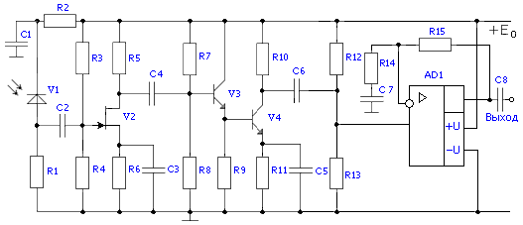

*Рис. 1.* Принципиальная схема усилителя

Источником сигнала является ток фотодиода V1. Даже когда свет падает на фотодиод V1, его внутреннее сопротивление при фототоке $I_{m1}$ = 1 мкА остается большим. Вследствие этого источник сигнала является генератором тока. Элементы $C_{1}$, $R_{2}$ образуют развязывающий фильтр по цепям питания ($E_{0}$).

В качестве активного элемента первого каскада выбран полевой транзистор, так как он обладает меньшим уровнем собственных шумов. Входная цепь устройства образована входным сопротивлением каскада V2 и суммарной емкостью $C$, состоящей из проходной емкости $C_{д}$ фотодиода V1, входной емкости $C_{вх}$ транзистора V2 и емкости монтажа $C_{м}$. Хотя $r_{зи}$ (входное сопротивление полевого транзистора V2) велико (1000МОм), входное сопротивление каскада определяется делителем напряжения на его затворе (параллельным соединением резисторов $R_{3}$ и $R_{4}$*).* Данная входная цепь и будет определять частоту верхнего среза $f_{вх\sqrt{2}}$.

Биполярный транзистор V3, включенный по схеме с общим коллектором (ОК), служит буферным каскадом с большим входным и малым выходным сопротивлениями. Эта схема относится к классу схем с автоматическим смещением.

Транзистор V4 включен по схеме с общим эмиттером (ОЭ). Его нагрузкой является делитель напряжения на резисторах $R_{12}$ и $R_{13}$, обеспечивающий потенциал средней точки однополярного напряжения питания $E_{0}$ операционного усилителя AD1. По этой причине должно быть: $R_{12}$ = $R_{13}$. Чтобы коэффициент усиления каскада на V4 не снижался из-за шунтирования его нагрузки $R_{10}$ резисторами $R_{12}$ и ${ R}_{13}$, их следует выбирать равными 5 $R_{10}$.

Для расширения полосы пропускания в области верхних частот в каскаде ОЭ может быть применена отрицательная обратная связь (ОС) и основанная на ней эмиттерная коррекция ($R_{11}$, $C_{5}$). В области нижних частот АЧХ определяется разделительными конденсаторами $C_{2}$, $C_{4}$, $C_{6}$, $C_{7}$, $C_{8}$ и блокировочными конденсаторами $C_{3}$ и $C_{5}$, устраняющими местную обратную связь по сигналу.

Основное усиление сигнала по напряжению выполняет ОУ AD1. Операционный усилитель должен довести выходное напряжение на средней частоте до заданного (действующего значения) $U_{2}$ (табл.3). Сигнал подаётся на неинвертирующий вход. На этот же вход подаётся напряжение смещения с делителя $R_{12}$, ${ R}_{13}$. Оно необходимо для получения симметричного питания ОУ в схеме с однополярным источником .

3. Расчет основных параметров усилителя и элементов принципиальной схемы

3.1 Расчет элементов схемы по постоянному току

Расчет элементов необходимо начать с обеспечения режимов работы фотодиода и транзисторов по постоянному току. Схема усилителя по постоянному току представлена на рис. 2, где показаны только те элементы схемы, по которым протекают постоянные токи.

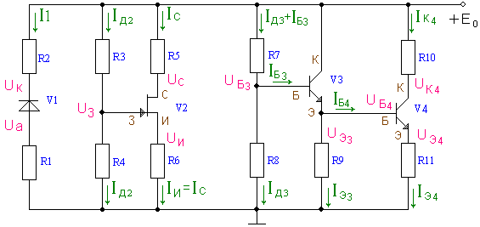

*Рис. 2.* Схема транзисторной части усилителя по постоянному току

В связи с тем, что конденсаторы не пропускают постоянный ток, рис. 2 представляется состоящим из трех независимых фрагментов схемы: с фотодиодом, c полевым транзистором и с биполярными транзисторами.

3.1.1 Предварительный расчет резисторов диода V1

Параметры фотодиода V1-ФДК-227: рабочее напряжение $U_{раб}$ = 10 В, темновой ток $I_{тем}$ = 0,1 мкА, амплитуда фототока $I_{m1}$ = 1 мкА.

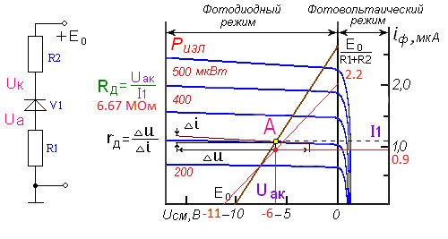

*Рис. 3* Принципиальная схема цепей питания фотодиода (слева) и его типовая вольт-амперная характеристика (справа).

Обратное смещение на фотодиод подается для вывода его в линейную область ВАХ. Одновременно с этим увеличение напряжения $U_{ак}$ уменьшает проходную емкость фотодиода.

Выберем напряжение $U_{ак}$, так, что бы $\left|U_{ак}\right|< E_{0}$ и $\left|U_{ак}\right|< U_{раб}∙U_{ак}$ = 6 В. Тогда на резисторах ($R_{1 }$ + $R_{2 }$) должно быть падение напряжения равное $E_{0}- U_{ак}=11-6=5В$. Задав напряжение на аноде $U_{а}=0.1 ∙ E_{0}=0.1∙11= 1.1 В,$ определяем по закону Кирхгофа напряжение на катоде $U_{к }= U_{а}+ U_{ак}=1.1+6=7.1 В$. Теперь, зная фототок $I_{1}$, вычислим сопротивление резисторов $R_{1 }$ и $R_{2 }$:

$$R_{1 }= \frac{U_{а}}{I_{m1}}= \frac{1.1}{1∙{10}^{-6}}=1.1 МОм и R_{2 }= \frac{E_{0}-U_{к }}{I_{m1}}= \frac{11-7.1}{1∙{10}^{-6}}=3.9 МОм$$

Рассчитанные сопротивления резисторов $R_{1 }$ и $R_{2 }$ необходимо выбрать в соответствии с рядом номинальных значений (табл. 5).

Табл. 5

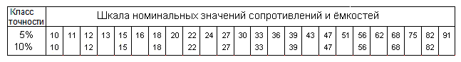

Получаем, что $R_{1 }=1.1 МОм$ , $R_{2 }=3.9 МОм$.

На рис. 2 (справа) показана точка А с координатами ( $I_{1},$ $U_{ак }$), из чего следует, что сопротивление фотодиода постоянному току в этой точке:

$$R_{д }= \frac{U_{ак}}{I_{1}}= \frac{6}{0.9∙{10}^{-6}}=6.67 МОм$$

3.1.2 Предварительный расчет по постоянному току каскада на полевом транзисторе V2

Каждый транзистор КП307 имеет свои справочные данные: ток стока начальный $I_{снач}$ (мА); максимальную крутизну $S_{max} ($ мА/В); напряжение отсечки $U_{отс}$ (В).

Другие показатели полагаем одинаковыми: емкость затвор-исток $C_{зи}$ = 5 пФ, емкость проходная $C_{зс}$ =1.5 пФ; ток утечки затвора $I_{ут.з}$ = 1 нА; сопротивление затвор-исток $I_{зи}=U_{зи}/I_{ут.з}$ = 1000 МОм.

Так как сопротивление затвор-исток очень велико для рассматриваемой схемы, то оно не будет учитываться в эквивалентной модели полевого транзистора по переменному сигналу.

Принципиальная схема каскада на полевом транзисторе V2 по постоянному току представлена на рис. 4. Для заданного типа полевого транзистора вычертим свою вольт-амперную характеристику, используя известные соотношения $I_{с}=I_{снач}∙{(1-U_{зи}/U_{отс})}^{2}$ (рис. 4).

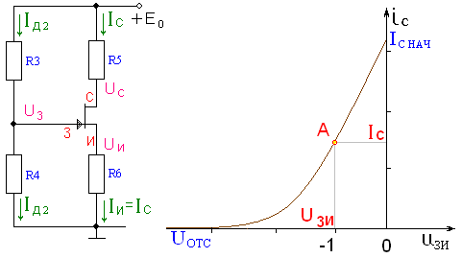

*Рис. 4* Типовая вольт-амперная характеристика полевого транзистора с n-каналом

Для расчета резисторов $R_{3}$… $R_{6 }$ сначала необходимо рассчитать точку покоя полевого транзистора V2 исходя из его параметров: начального тока стока $I_{снач}$, максимальной крутизны $S_{max}$ и напряжения отсечки $U_{отс}$.

Выбираем напряжение затвор-исток $U_{зи}$ = –1 В.

Затем определяем ток покоя стока:

$$I_{с}=I_{снач}∙{\left(1-\frac{U_{зи}}{U_{отс}}\right)}^{2}= {10∙10}^{-3}{∙\left(1-\frac{-1}{-2.5}\right)}^{2}=3.6 мА$$

и крутизну:

$$S_{с}=S_{max}∙\left(1-\frac{U_{зи}}{U_{отс}}\right)={15∙10}^{-3}∙\left(1-\frac{-1}{-2.5}\right)=9 мА/В$$

Как правило, выбирают напряжение на истоке:

$$U_{и}=0.2∙E_{0}=0.2∙11=2.2 В$$

а напряжение сток-исток:

$$U_{си}=\frac{E_{0}}{2}=\frac{11}{2}=5.5 В$$

Тогда напряжение на стоке равно:

$$U_{с}=U_{и}+U_{си}=2.2+5.5=7.7 В$$

Отсюда сопротивления резисторов в цепи истока и стока:

$$R_{6}=\frac{U_{и}}{I_{с}}= \frac{2.2}{3.6∙{10}^{-3}}=611 Ом$$

$$R_{5}=\frac{E_{0}-U_{с}}{I_{с}}= \frac{11-7.7}{3.6∙{10}^{-3}}=917 Ом$$

Рассчитанные сопротивления резисторов $R_{5}$ и $R_{6}$ необходимо выбрать в соответствии с рядом номинальных значений (табл. 5). (Из учёта требований к цепям эмиттера температурной стабилизации выбираем $R_{6}$ из номинального ряда с разбросом ± 5 %).

$$R_{6}=611 Ом и R_{5}=916 Ом$$

Напряжение на затворе:

$$U_{з}=U_{и}+U_{зи}=2.2-1=1.2 В$$

Рассчитаем сопротивление резистора $R_{4}$, исходя из заданной верхней частоты $f_{в\sqrt{2}}$:

$$C=C_{д}+C_{вх}+C_{м}=C_{д}+{(C}_{зи}+(S∙R_{5}+1)∙C_{зс})+C_{м}=1.5∙{10}^{-12}+$$

$$\left(5∙{10}^{-12}+\left(9∙{10}^{-3}∙916+1\right)∙1.5∙{10}^{-12}\right)+1∙{10}^{-12}=21. 366 пФ$$

Где: $C_{д}$ 
 – проходная емкость диода ($C_{зс}$); $C_{вх}$  
 – входная емкость транзистора V2; $C_{вх}$ ≈ ${(C}_{зи}+(S∙R_{5}+1)∙C_{зс}$; $C_{м}$ = 1 пФ – емкость монтажа.

Рассчитанную емкость $C$ необходимо выбрать в соответствии с рядом номинальных значений (табл. 5).

$$C=22 пФ$$

Необходимо выбрать $R_{4}$ из следующих условий:

$$R_{4}≤\frac{1}{2πf_{в\sqrt{2}}∙C}=\frac{1}{2π∙3∙{10}^{6}∙22∙{10}^{-12}}=2.411 кОм$$

Рассчитанное сопротивление $R_{4}$ необходимо выбрать в соответствии с рядом номинальных значений (табл. 5).

$$R_{4}=2.4 кОм$$

После этого определяем ток делителя

$$I_{д2}=\frac{U_{з}}{R_{4}}=\frac{1.2}{{2.4∙10}^{3}}=0.5 мА$$

и сопротивление резистора

$$R_{3}=\frac{E_{0}-U_{з}}{I_{Д2}}=\frac{11-1.2}{0.5∙{10}^{-3}}=19.6 кОм$$

Рассчитанное сопротивление $R_{3}$ необходимо выбрать в соответствии с рядом номинальных значений (табл. 5).

$$R_{3}=20 кОм$$

3.1.3 Расчет по постоянному току каскадов на биполярных транзисторах V3, V4

Биполярный транзистор КТ325А имеет следующие параметры:

-транзистор биполярный кремниевый;

-

- коэффициент усиления по току минимальный

- коэффициент усиления по току максимальный

- частота единичного усиления $f_{t}=800 МГц;$

-максимальный постоянный ток коллектора $I_{кmax}=30 мА;$

-максимальное напряжение коллектор-эмиттер $U_{кэmax}=15 В;$

-постоянная времени цепи обратной связи $τ_{к}=125 пс;$

-ёмкость коллекторного перехода $C_{к}=2.5 пФ;$

-допустимая мощность рассеиваемая на коллекторе $P_{к доп}=225 мВт.$

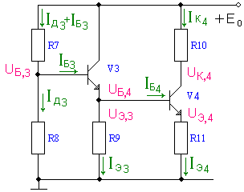

*Рис.5* Принципиальная схема каскадов на биполярных транзисторах по постоянному току

Для расчета сопротивлений резисторов $R_{7}$… $R_{11}$ необходимо выбрать режимы работы транзисторов V3 и V4 (рис. 5).

Выбираем ток покоя транзистора V4

$$I_{к4}≤6 мА =>I_{к4}=6 мА$$

Учитывая, что переменный коллекторный ток транзистора V3 меньше, чем переменный ток коллектора V4, можно выбрать постоянный коллекторный ток

$$I_{к3}≤I_{к4} =>{ I}_{к3}=5 мА$$

Установив напряжение коллектор-эмиттер V4: $U_{кэ,4}= \frac{E_{0}}{2}= \frac{11}{2}=5.5 В$

и напряжение на эмиттере V4: $U_{э4}={0.1∙E}_{0}=0.1∙11=1.1 В$

можно определить напряжение: $U_{б4}=U_{э3}=U_{э4}+U_{бэ}=1.1+0.7=1.8 В$

Напряжение на базе V3: $U_{б3}=U_{э3}+U_{бэ}=1.8+0.7=2.5 В$

Напряжение на коллекторе V4: $U_{к4}=U_{э4}+U_{кэ,4}=1.1+5.5=6.6 В$

Для вычисления токов базы $I_{б3}$ и $I_{б4}$ и дальнейших расчетов определим коэффициенты передачи по току с учетом их крайних значений:

$$h_{21}=\sqrt{h_{21min}∙h_{21max}}=\sqrt{30∙90}=51.96$$

Затем находим ток базы транзисторов:

$$I_{б3}=\frac{I_{б3}}{h_{21}}=\frac{5∙{10}^{-3}}{51.96}=96.23 мкА$$

$$I_{б4}=\frac{I_{б4}}{h_{21}}=\frac{6∙{10}^{-3}}{51.96}=115.47 мкА$$

Ток делителя выбираем из условия:

$$I_{д3}≥10∙I_{б3}=962.3 мкА =>{ I}_{д3}=962.3 мкА$$

Токи в цепях эмиттера V3 и V4 соответственно:

$$I_{э3}=I_{к3}\left(1+\frac{1}{h_{21}}\right)=5∙{10}^{-3}∙\left(1+\frac{1}{51.96}\right)=5.096 мА$$

$$I_{э4}=I_{к4}\left(1+\frac{1}{h_{21}}\right)=6∙{10}^{-3}∙\left(1+\frac{1}{51.96}\right)=6.115 мА$$

Далее находим сопротивления резисторов $R_{7}$ и $R_{8}$ делителя напряжения:

$$R_{7}=\frac{E_{0}-U_{б3}}{I_{д3}+I_{б3}}=\frac{11-2.5}{962∙{10}^{-6}+96.23∙{10}^{-6}}=8.03 кОм$$

$$R_{8}=\frac{U_{б3}}{I_{д3}}=\frac{2.5}{962.3∙{10}^{-6}}=2.60 кОм$$

Затем вычисляем сопротивления резисторов $R_{9}, R_{10}$ и $R_{11}$:

$$R_{9}=\frac{U_{Э3}}{I_{Э3}}=\frac{1.8}{5,096∙{10}^{-3}}=353.2 Ом$$

$$R_{10}=\frac{E_{0}-U_{к4}}{I_{к4}}=\frac{11-6,6}{6∙{10}^{-3}}=733.3 Ом$$

$$R_{11}=\frac{U_{э4}}{I_{э4}}=\frac{1.1}{6.115∙{10}^{-3}}=180 Ом$$

Рассчитанные сопротивления $R_{7}…R_{11}$ необходимо выбрать в соответствии с рядом номинальных значений (табл. 5). (Из учёта требований к цепям эмиттера температурной стабилизации выбираем $R_{9}$ и $R_{11}$ из номинального ряда с разбросом ± 5 %).

$$R_{7}=8.2 кОм; R_{8}=2.7 кОм; R_{9}=360 Ом;R_{10}=750 Ом;R_{11}=180 Ом$$

3.1.4 Расчет по постоянному току в схеме на ОУ

Этот расчет сводится к определению номинальных значений резисторов $R_{12}$ и $R_{13}$. С одной стороны, они должны обеспечить «среднюю точку» напряжения питания *E*0/2 на ОУ, и потому $R_{12}$ = $R_{13}$, с другой стороны, их параллельное соединение на переменном токе не должно сильно шунтировать нагрузку транзистора V4. Вследствие этого рекомендуется выбирать

$$R_{12}=R_{13}=5∙R_{10}$$

$$R_{12}=R_{13}=5∙750=3.75 кОм$$

Рассчитанные сопротивления $R_{12} и R_{13}$ необходимо выбрать в соответствии с рядом номинальных значений (табл. 5).

$$R_{12}=R_{13}=3.9 кОм$$

3.1.5 Проверка расчета по постоянному току с помощью компьютера

Правильность расчетов сопротивлений после их выбора по номинальному ряду удобно проверить с помощью компьютера. Для этого принципиальную схему каскадов на транзисторах V3 и V4 (рис. 5) преобразуем в эквивалентную схему по постоянному току, заменяя биполярные транзисторы активными четырехполюсниками типа ИТУТ (рис. 6, б), где $H_{11}$– входное сопротивление биполярного транзистора на постоянном токе.

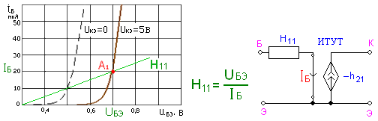

*Рис. 6*. Определение входного сопротивления (а) и эквивалентная схема биполярного транзистора (б) по постоянному току

Вследствие несовпадения направления постоянного коллекторного тока в реальном транзисторе и в компьютерной модели (рис. 6, б) коэффициенту передачи тока $h_{21}$ необходимо присвоить знак «минус» (например, $h_{21}$ = –100).

Составим эквивалентную схему усилителя на биполярных транзисторах (рис. 7) и с помощью программы FASTMEAN произведем расчет. Эта программа сама нумерует узлы и элементы схемы, чаще всего в порядке их набора.

При расчете используются сопротивления резисторов, выбранные по номинальному ряду. Сопротивления $R_{6}$ и $R_{12}$ не являются резисторами, они отражают эквиваленты входных сопротивлений переходов база–эмиттер транзисторов V3 и V4 ( $H_{11,3}$ и $H_{11,4}$) по постоянному току (рис. 6, а). Их величины:

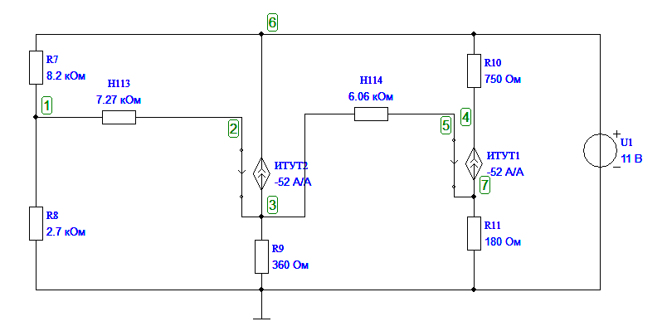

=

*Рис. 7, а)* Эквивалентная схема усилительного каскада на V3, V4 по постоянному току

С помощью команды «Анализ по постоянному току» в схеме рис. 7 вычислим токи в резисторах и напряжения в узлах. В табл. 6 вносим все результаты без учета знака.

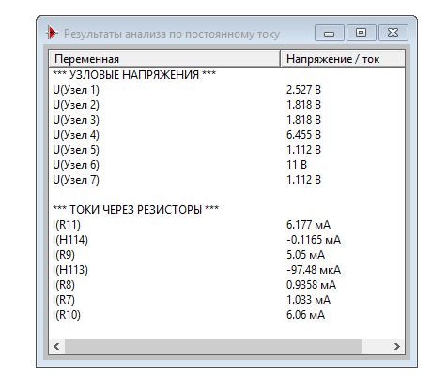

*Рис. 7, б)* Расчёт по постоянному току в FASTMEAN

Табл. 6

|  |  |  |  |  |  |  |  |
| --- | --- | --- | --- | --- | --- | --- | --- |
| Параметр | V3 | | | | V4 | | |
| Токи и напряжения | $U_{б3}$, В | $U_{э3}$, В | $I_{д3}$, мА | $I_{э3}$, мА | $U_{э4}$, В | $U_{к4}$, В | $I_{к4}$, мА |
| Расчет предварительный | 2.5 | 1.8 | 0.962 | 5.096 | 1.1 | 6.6 | 6 |
| Компьютерный | 2.527 | 1.818 | 0.9358 | 5.05 | 1.112 | 6.455 | 6.06 |

Результаты совпадают с точностью ≤ 10%, следовательно расчет всех элементов схемы по постоянному току сделан правильно.

Составим эквивалентную схему усилителя на полевом транзисторе (рис. 8) и с помощью программы FASTMEAN произведем расчет.

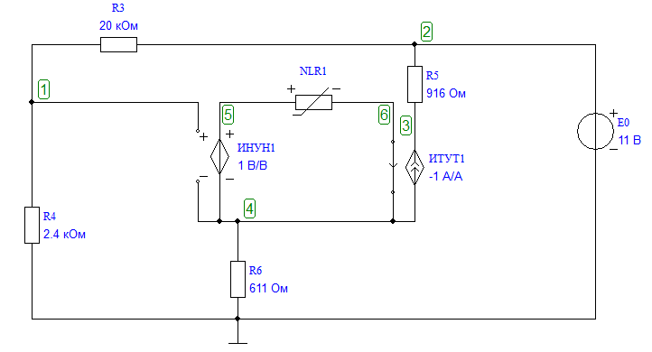

=

*Рис. 8, а)* Эквивалентная схема усилительного каскада на V2 по постоянному току

Режим покоя полевого транзистора определяют резисторы $R_{5}$ и $R_{6}$. Построим вольтамперную характеристику (ВАХ), отметим точку покоя при $U_{зи}=-1 (I_{с}=3.6 мА)$

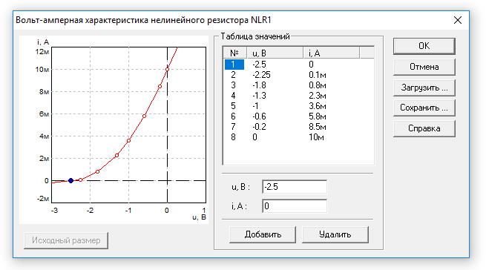

*Рис. 8, б)* ВАХ нелинейного элемента

С помощью команды «Анализ по постоянному току» в схеме рис. 8 вычислим токи в резисторах и напряжения в узлах. В табл. 7 вносим все результаты без учета знака.

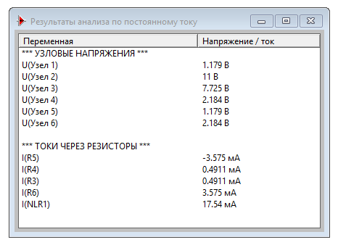

*Рис. 8, в)* Расчёт по постоянному току в FASTMEAN

Табл. 7

|  |  |  |  |  |
| --- | --- | --- | --- | --- |
| Параметр | V2 | | |  |
| Токи и напряжения | $U_{с}$, В | $U_{з}$, В | $I_{д2}$, мкА | $I_{с}$, мА |
| Расчет предварительный | 7.7 | 1.2 | 500 | 3.6 |
| Расчет компьютерный | 7.725 | 1.179 | 491 | 3.575 |

Результаты совпадают с точностью ≤ 10%, следовательно расчет всех элементов схемы по постоянному току сделан правильно.

4. Расчет по сигналу

Расчет по сигналу также проведем при помощи программы FASTMEAN. Чтобы определить свойства усилителя по сигналу, необходимо составить эквивалентную схему усилителя для переменного тока.

Учитывая, что сопротивление источника питания $E_{0}$ переменному току равно нулю, на эквивалентной схеме его выводы можно замкнуть накоротко, а сам источник удалить. После этой операции верхние выводы резисторов $R_{2}$, $R_{3}$, $R_{5}$, $R_{7}$, $R_{10}$ (рис. 1) оказываются на переменном токе соединенными с общим проводом. Коллектор транзистора V3 также соединяется с общим проводом. Далее нужно элементы схемы V1…V4 и AD1 заменить их эквивалентными моделями на переменном токе. Источником сигнала является фототок $I_{m1}$ диода V1. Сопротивление фотодиода на переменном токе определяется касательной к вольт-амперной характеристике в точке А. Вследствие того что приращение напряжения измеряется в вольтах, а приращение тока – в долях микроампера, сопротивление фотодиода переменному току $r_{д}=∆u/∆I$ оказывается значительно больше, чем сопротивление постоянному току $R_{д}$, и $r_{д}$ достигает 80…100 МОм. Это дает право рассматривать источник сигнала как генератор тока. Чрезвычайно большое сопротивление $r_{д}$ нет необходимости учитывать в эквивалентной схеме, остается учесть лишь емкость фотодиода $C_{д}=1 пФ$ (рис. 9, а). На рис. 9, б изображена эквивалентная схема фотодиода по переменному току с учетом его цепей питания.

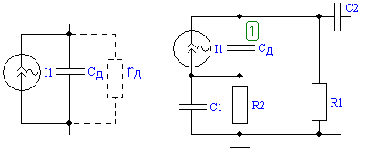

*Рис. 9.* Модель фотодиода на переменном токе (а) и эквивалентная схема входной цепи (б)

На эквивалентной схеме полевой транзистор заменяем активным четырехполюсником типа ИТУН – источник тока, управляемый напряжением (рис. 10, а). Это значит, что выходной ток (ток стока $i_{с}$) управляется входным напряжением (затвор–исток uЗИ), т. е. $i_{с}=-S∙u_{зи}$.

В данной модели $C_{зи}$– емкость затвор–исток транзистора, пФ, $C_{зc}$– проходная емкость, емкость перехода затвор–сток, пФ, (величины этих емкостей даются в справочниках по транзисторам), S – крутизна в точке покоя, мА/В. Сопротивление перехода затвор–исток $r_{зи}$ очень велико.

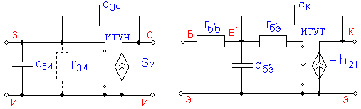

а) б)

*Рис.10.* Эквивалентная модель транзисторов по сигналу: а) полевого – V2 (ИТУН); б) биполярного – V3 и V4 (ИТУТ)

Биполярные транзисторы V3 и V4 заменяем каждый активным четырехполюсником типа ИТУТ (источник тока, управляемый током, рис. 10, б). Здесь выходной ток $i_{к}$ управляется током базы $i_{б}$, т. е. $i_{к}=-h_{21}∙i_{б}$.

В этой модели $r_{б'б}$– объемное сопротивление базового слоя, Ом. Находим его из выражения

$$r_{б^{'}б,3}=r_{б^{'}б,4}=\frac{τ_{к}}{C_{к}}=\frac{125∙{10}^{-12}}{2.5∙{10}^{-12}}=R16=R18=50 Ом$$

где *C*к – емкость коллекторного перехода, пФ, приводится в справочниках. Сопротивление перехода база–эмиттер $r_{б^{'}э}$, Ом, вычисляется так:

$$r_{б^{'}э,3}=R17=\left(1+h_{21}\right)\frac{25 \left(мВ\right)}{I_{к3}\left(мА\right)}=\left(1+51,96\right)∙\frac{25∙{10}^{-3}}{5∙{10}^{-3}}=264.8 (270) Ом$$

$$r_{б^{'}э,4}=R19=\left(1+h_{21}\right)\frac{25 \left(мВ\right)}{I_{к4}\left(мА\right)}=\left(1+51,96\right)∙\frac{25∙{10}^{-3}}{6∙{10}^{-3}}=220.7 (220) Ом$$

где $h_{21}$– коэффициент усиления по току транзистора, включенного по схеме с общим эмиттером (ОЭ). Емкость перехода база–эмиттер $C_{б^{'}э}$, пФ, вычисляется по выражению:

$$C_{б^{'}э,3}=C12=\frac{h_{21}}{2πf_{t}r_{б^{'}э3}}=\frac{51,96}{2π∙800∙{10}^{6}∙270}=38 пФ$$

$$C_{б^{'}э,4}=C14=\frac{h_{21}}{2πf_{t}r_{б^{'}э4}}=\frac{51,96}{2π∙800∙{10}^{6}∙220}=47 пФ$$

где $f_{t}$– частота единичного усиления из справочника.

Модель, удобная для учебного процесса, показана на рис. 11. Она содержит два операционных усилителя ОУ1 и ОУ2. Первый обеспечивает дифференциальный вход устройства с бесконечно большим входным сопротивлением, второй – нулевое выходное сопротивление и служит буфером между моделью ОУ и внешними цепями (в первую очередь цепями ОС). Частотные свойства исследуемого ОУ учитываются двумя ИТУН с соответствующими RC – элементами. Следует отметить, что использование ИТУН дает более простую модель, чем использование ИТУТ, отображающего реально действующие в ОУ биполярные транзисторы.

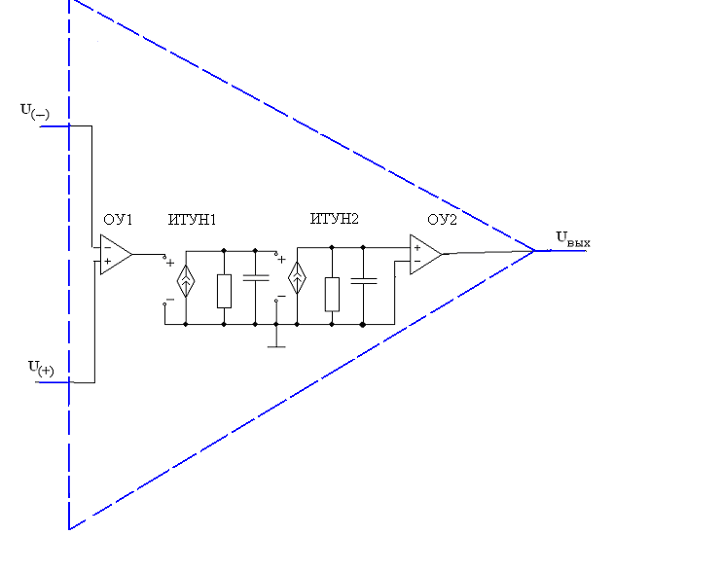

*Рис. 11.* Макромодель ОУ

Соединив модели активных элементов согласно принципиальной схеме (рис. 1), получим эквивалентную схему усилителя по сигналу для всех диапазонов частот (рис. 13). Номера внешних резисторов $R_{1}$… $R_{15}$ и конденсаторов $C_{1}$… $C_{8}$ этой схеме соответствуют номерам резисторов и конденсаторов принципиальной схемы (рис. 1).

К этому моменту остаются неизвестными значения резисторов $R_{14}$ и $R_{15}$, поскольку не определен коэффициент усиления каскада на ОУ $K_{F}=U_{21}/U_{13}$. Напряжение $U_{21}= U_{2H}$ задано в табл. 3. Напряжение $U_{13}$ следует определить, активировав клавишу «переходный процесс», установив предварительно в источнике сигнала ток $I_{m1}=1 мкА$ и среднюю частоту заданного диапазона, например, *f* =100 кГц. Следует помнить, что в этом случае компьютер покажет амплитуду сигнала $U_{13m}$. Тогда искомый коэффициент усиления будет $K_{F}=1.42∙U_{21H}/U_{13m}$.

Для реализации этого усиления воспользуемся зависимостью коэффициента усиления в неинвертирующем включении ОУ: $K_{F}=1+\frac{R_{15}}{R_{14}}$.

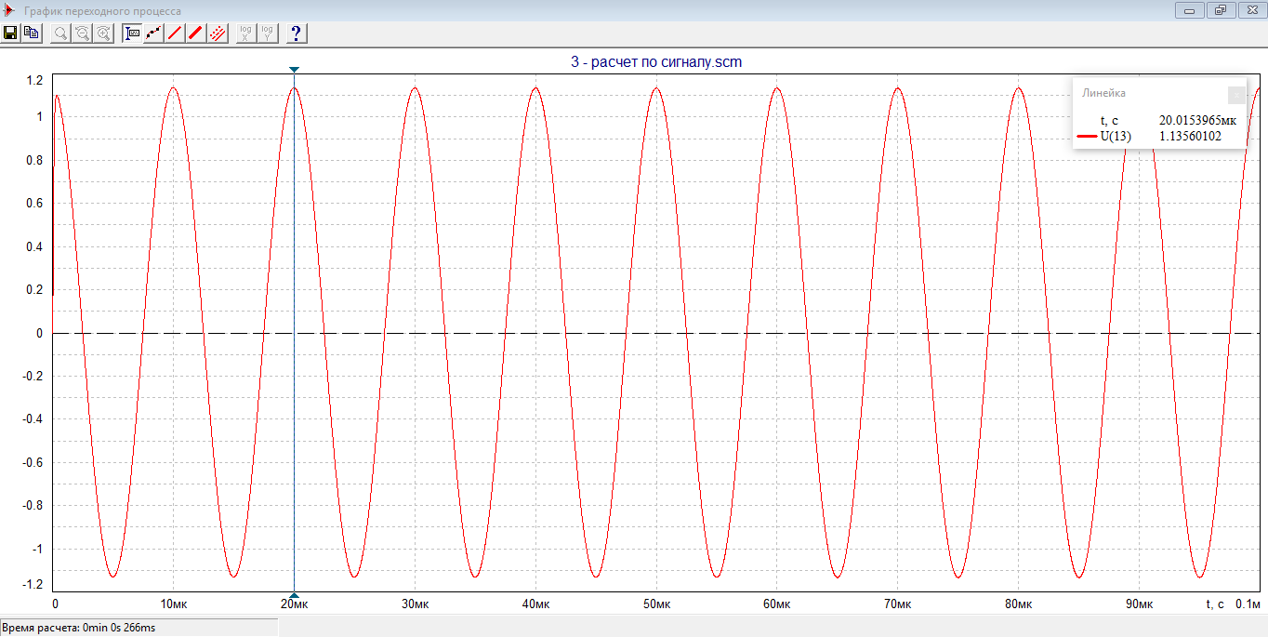

*Рис. 12.* Определение амплитуды сигнала $U_{13m}$

Т.к. $U_{13m}=1.13 В, то:$

$$K_{F}=\frac{1.41{∙U}_{2Н}}{U_{13m}}=\frac{1.42∙2.4}{1.13}=3.02$$

Выбрав = ( || ), вычислим ${ R}_{14}$:

$R_{15}=\frac{R_{12}R_{13}}{R_{12}+R_{13}}=\frac{3.9∙3.9}{3.9+3.9}=1.95 кОм (2.0 кОм)$

$$R_{14}=\frac{R_{15}}{K_{F}-1}=\frac{2000}{3.02-1}=990 Ом (1.0 кОм)$$

Зададим полюса ОУ:

$$K_{усил.}=80 дБ={10}^{\frac{80}{20}}={10}^{4}$$

$$f_{p1}=\frac{f_{1}}{K_{усил.}}=\frac{250∙{10}^{6}}{{10}^{4}}=25 кГц$$

$$f_{p2}=f_{1}=250 МГц$$

Рассчитаем $C_{16} и C_{17},$ положив ${ R}_{20}=R_{21}=1 кОм$:

$$C_{16}=\frac{1}{2πR_{20}f_{p1}}=\frac{1}{2π∙{10}^{3}∙25∙{10}^{3}}=6.37 нФ;$$

$$C_{17}=\frac{1}{2πR_{21}f_{p2}}=\frac{1}{2π∙{10}^{3}∙250∙{10}^{6}}=0.636 пФ$$

Положим $C_{1}= C_{2}= C_{4}=C_{6}= C_{7}=C_{8}=1 мкФ, C_{3}и C_{5}=5 мкФ$.

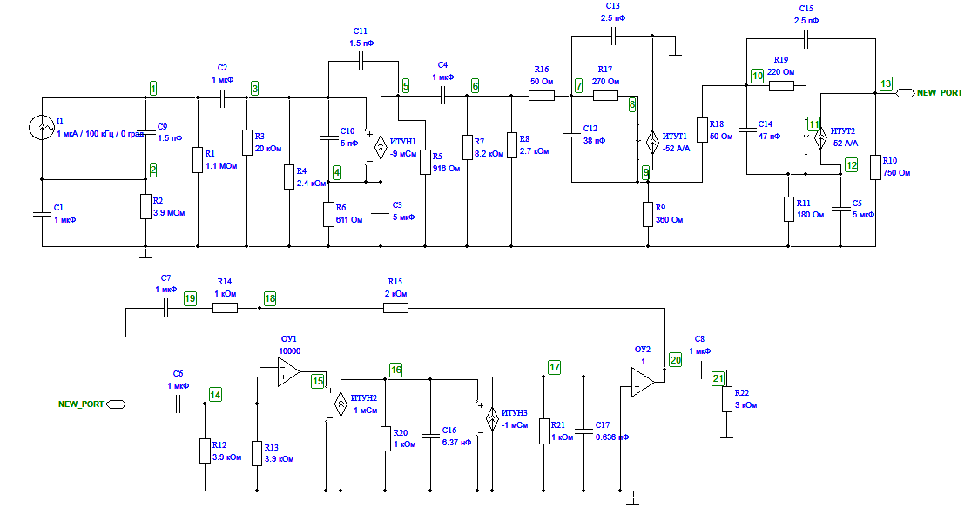

*Рис. 13.* Полная эквивалентная схема усилителя

5. Сравнение полученных результатов с требованиями технического задания

Теперь можно определить частотные свойства всего усилителя с помощью FASTMEAN. Придав элементам схемы рис. 13 соответствующие значения, можно определить зависимость сопротивления передачи от частоты: $R\left(f\right)=U_{вых}/I_{1}$. Для этого в диалоговом окне набираем $U(21)/I_{1}$. В связи с тем, что исследуемая функция не безразмерная, представлять ее в децибелах, как коэффициент усиления, нельзя. Шкалы по X и Y должны быть обе логарифмическими.

Вид функции сопротивления передачи показан на рис. 14. Вызвав линейку на экран, вычисляем частоты верхнего $f_{в\sqrt{2}}$ и нижнего среза $f_{н\sqrt{2}}$, при которых по определению коэффициент передачи становится равен ${0.7R}_{0}$, где $R_{0}$– сопротивление передачи на средней частоте.

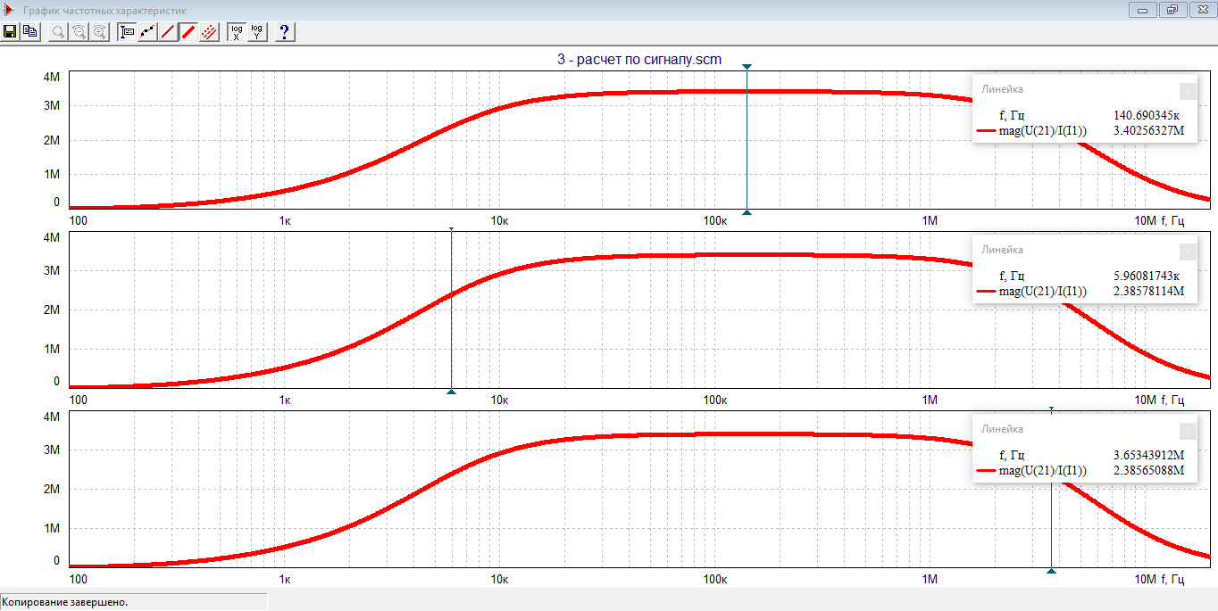

*Рис. 14.* Вид функции сопротивления передачи

$R_{0}=3.40 МОм$ $f_{н\sqrt{2}}=5.96 кГц$ $f_{в\sqrt{2}}=3.65МГц$

Теперь сравним полученные частоты с частотами, указанными в техническом задании (Табл. 3):

$$f_{в\sqrt{2}} \left(т.з.\right)=30 кГц$$

$$f_{в\sqrt{2}} \left(т.з.\right)=3 МГц$$

Для того, чтобы спроектированный фильтр удовлетворял требованиям технического задания, должно выполнятся условие: $f_{н\sqrt{2}}≤f_{н\sqrt{2} т.з.}$ 
, а $f_{в\sqrt{2}}≥f_{в\sqrt{2} т.з.}$.

Так как 5.96 кГц < 30 кГц, а 3.65 МГц > 3 МГц можно сделать вывод о том, что мы успешно спроектировали фильтр в соответствии с требованиями к проекту.

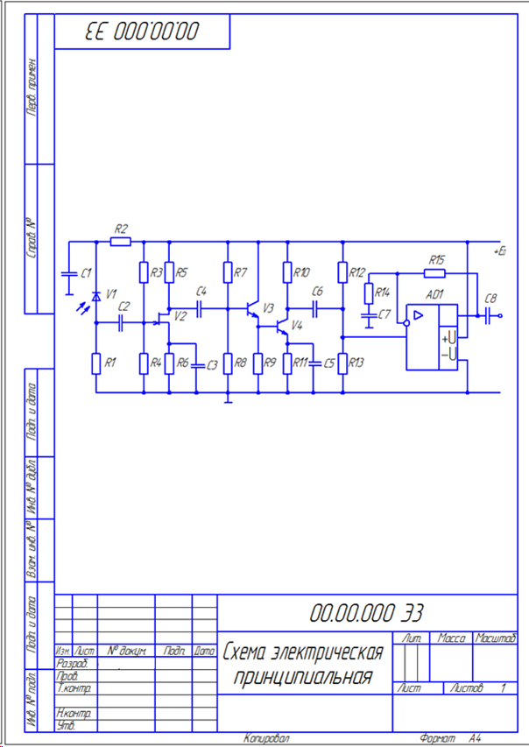6. Чертеж принципиальной схемы

|  |  |  |  |
| --- | --- | --- | --- |
| Обозн. | Наименование | Кол. | Примечание |
| *AD1* | *Операционный усилитель ОРА622* | *1* |  |
| *С1…C8* | *Конденсатор 1…5 мкФ* | *8* |  |
| *R1* | *Резистор 1.1 МОм* | *1* |  |
| *R2* | *Резистор 3.9 МОм* | *1* |  |
| *R3* | *Резистор 20 кОм* | *1* |  |
| *R4* | *Резистор 2,4 кОм* | *1* |  |
| *R5* | *Резистор 916 Ом* | *1* |  |
| *R6* | *Резистор 611 Ом* | *1* |  |
| *R7* | *Резистор 8.2 кОм* | *1* |  |
| *R8* | *Резистор 2.7 кОм* | *1* |  |
| *R9* | *Резистор 360 Ом* | *1* |  |
| *R10* | *Резистор 750 Ом* | *1* |  |
| *R11* | *Резистор 180 Ом* | *1* |  |
| *R12,R13* | *Резистор 3.75 кОм* | *2* |  |
| *R14* | *Резистор 1.0 кОм* | *1* |  |
| *R15* | *Резистор 2.0 кОм* | *1* |  |
| *V1* | *Фотодиод ФДК-227* | *1* |  |
| *V2* | *Транзистор КП 307В* | *1* |  |
| *V3,V4* | *Транзистор КТ325А* | *2* |  |

7. Список используемой литературы

* К расчету резисторных каскадов. Методические указания   
  / А. Г. Алексеев, П. В. Климова. – 2012. – http://cathseugut.narod.ru
* Официальный сайт программы FASTMEAN. www.fastmean.ru
* Методические указания к курсовому проектированию усилителя-фотоприемника ВОСПИ / А. Г. Алексеев, П. В. Климова. – СПб., 2012.
* Материалы практических занятий
* Схемотехника аналоговых электронных устройств. Учеб. пособие